Pielikums
Ekonomikas ministrijas detalizēts priekšlikumu izklāsts
[1] Ekonomikas ministrijas iniciatīva noteikt samazināto 5% PVN likmi arī maizei
Informatīvajā ziņojumā Zemkopības ministrija norāda, ka pārtikas cenu pieaugums ir vērojams visās pārtikas produktu grupās. Graudaugu grupā lielākais cenas pieaugums pēdējo 5 gadu periodā (no 2017. gada sākuma līdz 2022. gada aprīlim) bija vērojams griķiem – nedaudz vairāk nekā divas reizes. Auzu pārslām, rīsiem un kviešu miltiem cenas palielinājums 5 gadu periodā bija mazāks – par 58%, 62% un 69%. Baltmaizes un rudzu maizes cenas par 1 kg visā periodā no 2017.gada līdz 2022.gada aprīlim ir bijušas līdzīgas un to palielinājums ir bijis vienmērīgs. Kopumā baltmaizes cena analizētajā periodā ir pieaugusi par 24%, bet rudzu maizes cena – par 34%.
Sākoties Krievijas iebrukumam Ukrainā ir būtiski palielinājušās pārtikas graudu cenas un 2022.gada aprīlī pārtikas kviešu cena sasniedza 352,4 euro/t, kas salīdzinot ar 2021.gada aprīļa cenu (206,3 euro/t) ir palielinājusies par 71 %.
Zemkopības ministrijas apkopotā informācija liecina, ka virknē ES valstu samazinātā PVN likme cita starpā tiek piemērota arī graudaugiem un maizei, piemēram:
- Polijā 5% PVN likme graudaugu un maizes piegādēm (lai samazinātu mazumtirdzniecības pārtikas produktu cenas un pieaugošās inflācijas ietekmi, Polija pretēji Direktīvas 2006/112/EK nosacījumiem uz laiku no 2022. gada 1. februāra līdz 31. jūlijam ir samazinājusi PVN likmi pārtikas pamatproduktiem (piemēram, gaļai, zivīm un to izstrādājumiem, pienam un piena produktiem, dārzeņiem, augļiem un to produktiem, graudaugu izstrādājumiem, maizei un dažiem bezalkoholiskajiem dzērieniem) līdz 0 %);
- Horvātijā 5% PVN likme maizes piegādēm;
- Slovākijā 10% PVN likme maizes, kā arī konditorejas izstrādājumu, kūku, cepumu un citu maizes izstrādājumu piegādēm;
Kā atzīmē Zemkopības ministrija, Veselības ministrija ir izstrādājusi veselīga uztura ieteikumus², ar kuriem aicina iedzīvotājus ik dienu dažādot savu uzturu, kā arī samērot dienā ar pārtiku uzņemto enerģiju un fiziskā aktivitātē patērēto enerģiju, lai saglabātu optimālu ķermeņa masu. Cita starpā, iedzīvotājiem tiek ieteikts vairākas reizes dienā ēst graudaugu produktus (īpaši pilngraudu).
Ekonomikas ministrija aicina Zemkopības ministriju papildināt pamatproduktu sarakstu, kam tiktu piemērota samazinātā 5% PVN likme, ar maizes piegādēm. Pēc Centrālās Statistikas pārvaldes (turpmāk – CSP) datiem maizes cena 2022. gada maijā, salīdzinot ar 2021. gada maiju, palielinājās par 17,1%. Maizes produkti tiek pieskaitīti pie pirmās nepieciešamības pārtikas precēm, tāpēc ir būtiski, ka tie ir pieejami visiem iedzīvotājiem, tai skaitā, Latvijas iedzīvotāju daļai ar zemākajiem ienākumiem un augstāku nabadzības risku.
Pēc Ekonomikas ministrijas novērtējuma, ja pārtikas produktu grupā PVN likmes samazināšanai tiktu iekļauta arī maize, negatīvā fiskālā ietekme no samazinātās PVN 5 % likmes ieviešanas maizei varētu tikt vērtēta 17 milj. euro apmērā, kopumā veidojot 69 milj. euro lielu ietekmi uz valsts budžetu gadā.

[2] Ekonomikas ministrijas iniciatīva noteikt samazināto 5% PVN likmi arī sabiedriskās ēdināšanas pakalpojumu sniegšanai
Nosakot samazinātu PVN likmi pārtikas produktu pamatgrupām, Ekonomikas ministrija ierosina noteikt samazinātu PVN likmi 5% apmērā arī sabiedriskās ēdināšanas pakalpojumu (NACE 2. red. I sadaļas grupai 56.00 “Ēdināšanas pakalpojumi”) nozarei, tādējādi izvairoties no nesalīdzināmo PVN likmju radītā izmaksu pieauguma ēdināšanas pakalpojumiem. Tāpat samazinātā PVN likme veicinās ēdināšanas pakalpojumu sniedzēju atgūšanos pēc COVID-19 pandēmijas un ar to saistītajiem darbības ierobežojumiem, sekmējot īpaši mazo un vidējo uzņēmumu atgriešanos ekonomiskajā apritē, kā arī mazinot riskus nelegālai nodarbinātībai un vienlaikus sekmējot gan uzņēmumu attīstību, gan valsts budžeta ieņēmumus turpmākajos gados.
Eiropas Savienības Padomes 2006.gada 28.novembra direktīvas 2006/112/EK par kopējo pievienotās vērtības nodokļa sistēmu (turpmāk – PVN direktīva) 98. panta 1.punktā ir noteikts, ka dalībvalstis var piemērot vienu vai divas samazinātas likmes. PVN samazinātās likmes ieviešana ir atkāpe no vispārējās PVN sistēmas un PVN samazinātā likme kā tāda ir uzskatāma par valsts atbalsta instrumentu konkrētas nozares pakalpojumam. Uz šo brīdi Latvijā ir ieviestas divas PVN samazinātās likmes, proti, 12% un 5% apmērā.
PVN direktīvas 98. panta regulējums ir izvēles norma un dalībvalsts to piemēro, ņemot vērā valsts budžeta iespējas un prioritātes. Saskaņā ar šo pantu PVN samazinātas likmes piemēro tādu kategoriju preču piegādei vai tādu kategoriju pakalpojumu sniegšanai, kas galvenokārt minēti PVN direktīvas III pielikumā. Atbilstoši PVN direktīvas III pielikumā noteiktajam, PVN samazināto likmi var piemērot arī restorānu un sabiedriskās ēdināšanas pakalpojumiem ar iespēju to attiecināt vai neattiecināt uz (alkoholisko un/vai bezalkoholisko) dzērienu piegādēm.
Līguma par Eiropas Savienības darbību (turpmāk – Līgums) 107. panta 1.punkts definē kritērijus, kuriem izpildoties, valsts īstenots pasākums kvalificējas kā valsts atbalsts. Līguma 107. panta 1.punktā valsts atbalsts ir definēts kā jebkāds atbalsts, ko piešķir dalībvalstis vai ko jebkādā citā veidā piešķir no valsts līdzekļiem un kas rada vai draud radīt konkurences izkropļojumus, dodot priekšroku konkrētiem uzņēmumiem vai konkrētu preču ražošanai, ciktāl tāds atbalsts iespaido tirdzniecību starp dalībvalstīm. Ieviešot samazināto PVN likmi 5% apmērā ēdināšanas pakalpojumiem (NACE 2. red. I sadaļas grupai 56.00 “Ēdināšanas pakalpojumi” (priekšlikums neattiecas uz alkoholisko dzērienu piegādēm)) strādājošajiem uzņēmumiem, ikviens uzņēmējs, kas sniedz šos ēdināšanas pakalpojumus un veic ar nodokli apliekamus darījumus, varēs piemērot samazināto PVN likmi un ikviens Latvijas iedzīvotājs, kas pirks šos pakalpojumus, varēs tos iegādāties ar samazinātu PVN likmi. Tādējādi samazinātā PVN likme neveido priekšrocības atsevišķiem uzņēmumiem. Turklāt PVN samazinātā likmes ieviešana netiek uzskatīta par selektīvu nodokļa atvieglojumu, jo atkāpe no PVN atsauces sistēmas ir ieviesta ar mērķi mazināt ēnu ekonomiku, kā arī, lai novērstu krāpšanas vai nodokļu nemaksāšanas risku minētajās nozarēs.
Tāpat PVN direktīvas preambula (33.punkts) nosaka, ka, lai risinātu bezdarba problēmu, dalībvalstīm, kas to vēlas, būtu jāļauj eksperimentēt ar PVN samazinātās likmes piemērošanu darbietilpīgiem pakalpojumiem un tās ietekmes izvērtēšanu attiecībā uz jaunu darba vietu radīšanu. Ir būtiski nodrošināt ēdināšanas uzņēmumu tālāku attīstību, kāpinot pieprasījumu pēc-pandēmijas periodā un radot jaunas darba vietas.

2.1. Samazinātās PVN likmes ietekme uz ēnu ekonomiku
Saskaņā ar Finanšu ministrijas tīmekļa vietnē pieejamo informatīvo ziņojumu “Par ēnu ekonomikas ierobežošanas pasākumu efektivitāti un ēnu ekonomikas ierobežošanas plānu”³, tiek ierosināts jaunam Ēnu ekonomikas ierobežošanas pasākumu plānam definēt šādu stratēģisko mērķi: “nozaru ministriju un valsts iestāžu integrēta un mērķtiecīga darbība, identificējot un novērtējot ēnu ekonomiku veicinošus faktorus noteiktās nozares politikās un ministriju atbildības darbības jomās, un īstenojot rīcībpolitikas pasākumus identificēto faktoru ietekmes mazināšanai.” Ēnu ekonomikas apmēra samazināšanai ir jābūt vienai no prioritātēm arī turpmākajos gados ar minimālo mērķi 2022.gadā sasniegt Eiropas valstīs esošās ēnu ekonomikas apmēru vidējos rādītājus un Artūra Krišjāņa Kariņa Valdības rīcības plānā ir apstiprināts mērķis 2022.gadā sasniegt ēnu ekonomikas īpatsvara samazinājumu līdz aptuveni 17%.
Saskaņā ar Finanšu ministrijas informatīvajā ziņojumā sniegtajiem aprēķiniem ēnu ekonomikas apmēra samazinājums par vienu procentpunktu valsts budžetā sniegtu papildu ieņēmumus aptuveni 113 milj. euro. Ņemot vērā iepriekš minēto, Ekonomikas ministrija kā uzņēmējdarbības politiku, tostarp tūrisma nozari pārstāvošā ministrija rosina veikt grozījumus Pievienotās vērtības nodokļa likumā, paredzot, ka nodokļa samazināto likmi 5% apmērā no dienas, kad stāsies spēkā izmaiņas PVN likmei pārtikai, piemēro NACE 2. red. I sadaļas grupai 56.00 “Ēdināšanas pakalpojumi” (priekšlikums neattiecas uz alkoholisko dzērienu piegādēm).
PVN samazinātās likmes noteikšana var atstāt pozitīvu ietekmi uz ēnu ekonomikas rādītājiem, vienlaikus paredzams, ka ar šo lēmumu patērētājiem kļūs pieejamāki augstāk minēto nozaru pakalpojumi. Attiecīgi PVN samazinātās likmes 5% apmērā ēdināšanas pakalpojumu nozarē mērķis ir veicināt uzņēmēju motivāciju atgriezties ekonomiskajā apritē un nodrošināt pakalpojumu pieejamību, mazināt ēnu ekonomikas riska faktoru, tādējādi sekmējot uzņēmumu izaugsmi tautsaimniecības rādītājos kopumā.

2.2. PVN likmes sabiedriskās ēdināšanas pakalpojumiem un pārtikai ES valstīs
Minētais priekšlikums balstīts arī uz situāciju ES dalībvalstīs, kurās ir nereta prakse komersantiem sniegt pagaidu PVN samazinājumu, tādējādi izlīdzinot situāciju ar tām ES dalībvalstīm, kurās šī likme ir zemāka pastāvīgi (skat. 1.tabulu).
1.tabula
PVN likmes ES dalībvalstīs (t.sk., Lielbritānija)

Valsts | Standarta PVN likme | Restorāni / ēdināšanas pakalpojumi  PVN likme (%) | Pārtika  PVN likme (%)
Latvija | 21% | 21% | 5% (līdz 2023.gada beigām, svaigiem augļiem, ogām un dārzeņiem )  /12%(Zīdaiņu pārtika)
Igaunija | 20% | 20% | 20%
Slovākija | 20% | 20% | 20%/10%(Pirmās nepieciešamības pārtikas preces.)
Slovēnija | 22% | 9,5% (izņemot alkoholu) | 9,5%(izņemot alkoholu)
Lietuva | 21% | 9% (līdz 2022. gada beigām, izņemot alkoholu) | 9% (līdz 2022. gada beigām, izņemot alkoholu)
Norvēģija | 25% | 15% | 25%/15%(Pirmās nepieciešamības pārtikas preces.)
Čehija | 21% | 15% | 10%(Izvēlēta bērnu pārtika un bezglutēna pārtika.)/15%
Zviedrija | 25% | 12% | 12%
Somija | 24% | 14% | 14%
Francija | 20% | 10% | 5,5%
Polija | 23% | 8% | 0% (līdz 2022.gada 31.jūlijam, atsevišķam pārtikas precēm)/8%
Vācija | 19% | 7% (līdz 2022. gada beigām) | 7% (līdz 2022. gada beigām)
Apvienotā Karaliste | 20% | 5% (no 15. jūlija līdz 2022. gada 31. martam) | 20%/0%(Pirmās nepieciešamības pārtikas preces)
*Ekonomikas ministrijas apsekojuma dati
Finanšu ministrijas 2021.gadā veikusi aprēķinu par potenciālo fiskālo ietekmi, ja ēdināšanas nozares pakalpojumiem tiks piemērota kāda no esošajām PVN samazinātajām likmēm. Ja ēdināšanas pakalpojumu nozarē no 2022.gada 1.janvāra ēdināšanas pakalpojumiem (izņemot dzērienu piegādi) tiktu piemērota PVN samazinātā likme 5 % apmērā, fiskālā ietekme 2022. un 2023.gadam ir novērtēta attiecīgi -48 un -54 milj. euro apmērā.
Vienlaikus Latvijas Restorānu biedrība (turpmāk – LRB) ir paudusi viedokli, ka, samazinot PVN pārtikai un nesamazinot sabiedriskajai ēdināšanai tiek panākts efekts, ka ēdināšanas pakalpojumu cenas būtiski pieaugs salīdzinājumā ar pārtikas produktu cenām. Rezultātā pieprasījums pēc sabiedriskās ēdināšanas pakalpojumiem samazināsies, jo cilvēki nevarēs atļauties ēst ārpus mājas. Samazinoties pieprasījumam, uzņēmumi būs spiesti samazināt darbinieku skaitu vai pat pārtraukt savu darbību.

2.3. Nodarbinātība sabiedriskās ēdināšanas nozarē Latvijā
Ekonomikas ministrija vērš uzmanību, ka ēdināšanas nozarē pat pēc Covid-19 pandēmijas ietekmes joprojām tiek nodarbināti vairāk nekā 22 tūkstoši darbinieku.

Aizņemtās darbavietas reģionos ēdināšanas pakalpojumu nozarē (Datu avots: CSP)
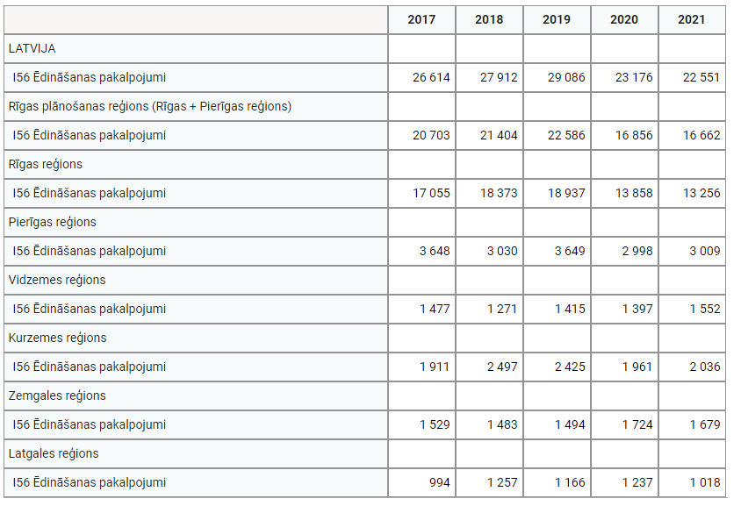
Ar darbinieku algām saistīto nodokļu un maksājumu ieņēmumu apjoms 2021.gadā nokrities līdz 95,4 miljoniem eiro.
Nodokļu un maksājumu ieņēmumi (milj.EUR) (Datu avots: VID)
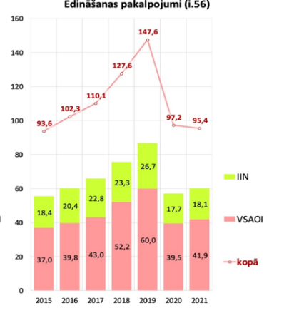

Nosakot samazināto PVN likmi ne tikai augstāk minētājām pārtikas produktu grupām, bet arī sabiedriskās ēdināšanas pakalpojumiem, palielinātos pieprasījums pēc ēdināšanas pakalpojumiem, līdz ar to arī pēc darbaspēka (tajā skaitā arī zemi kvalificēta darbaspēka), līdz ar to tiktu atslogots valsts sociālais budžets. No valsts kopējās produktivitātes viedokļa šis ir vērā ņemams ilgtermiņa efekts, ļaujot izdzīvot lielākam uzņēmumu skaitam.
Salīdzinot ar pirms-pandēmijas līmeni, ne tikai dzīvesstila restorāni un kafejnīcas, bet arī gandrīz visi nozares lielākie uzņēmumi epidemioloģiskās drošības pasākumu Covid-19 pandēmijas izplatības ierobežošanai ietekmē ir samazinājuši darbinieku skaitu. Izņēmums – «Premier Restaurants Latvia» (McDonald’s) un SIA ALEKS UN V (Saules virtuve), kuru darbības profils ir ēdienu gatavošana līdzņemšanai. Lai arī lielāko viesmīlības nozares uzņēmumu pēc nodarbināto skaita TOP3 ir palicis nemainīgs – “LIDO”, «Premier Restaurants Latvia» un “Baltic Restaurants Latvia”, visos vērojams darbinieku skaita kritums. Piemēram, “LIDO” 2019. gadā nodarbināja 1041 cilvēkus, bet pašlaik – 784 darbiniekus. Savukārt “Baltic Restaurants Latvia” pēdējo divu gadu laikā darbinieku skaits no 806 ir samazinājies līdz 558. Nelielas darbinieku skaita izmaiņas piedzīvojis iepriekšminētais «Premier Restaurants Latvia» - no 776 uz 771. 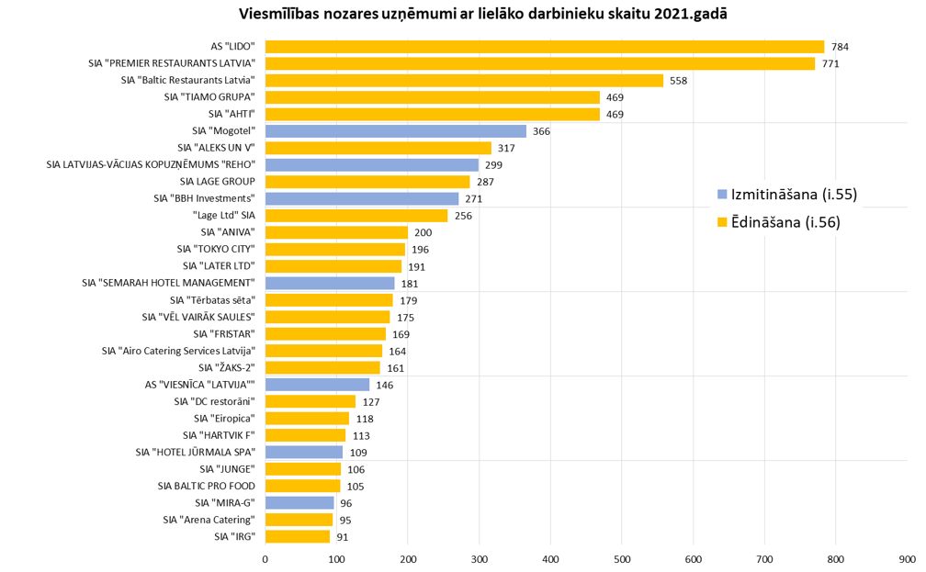
Datu avots: LDDK un LRB

CSP un Valsts ieņēmumu dienesta (turpmāk – VID) datu analīze skaidri parāda Covid-19 pandēmijas un ar to saistīto ierobežojumu smago kaitējumu nozarei. Pēdējo divu gadu laikā divas reizes – 2020. un 2021. gada sākumā (nesezonā) viesmīlības nozares darbinieku skaits noslīdēja līdz kritiskajai robežai – 13 tūkstoši. Vasaras sezonā darbinieku skaits uz īsu brīdi atkal dubultojās.

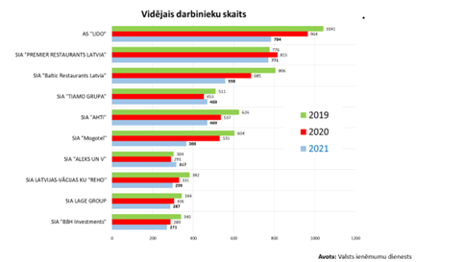

Samazinot PVN, būtu iespējams arī samazināt cenu līmeņa indeksu restorānu biznesā, kas šobrīd ir būtiski lielāks kā Lietuvai.

Datu avots: Eurostat

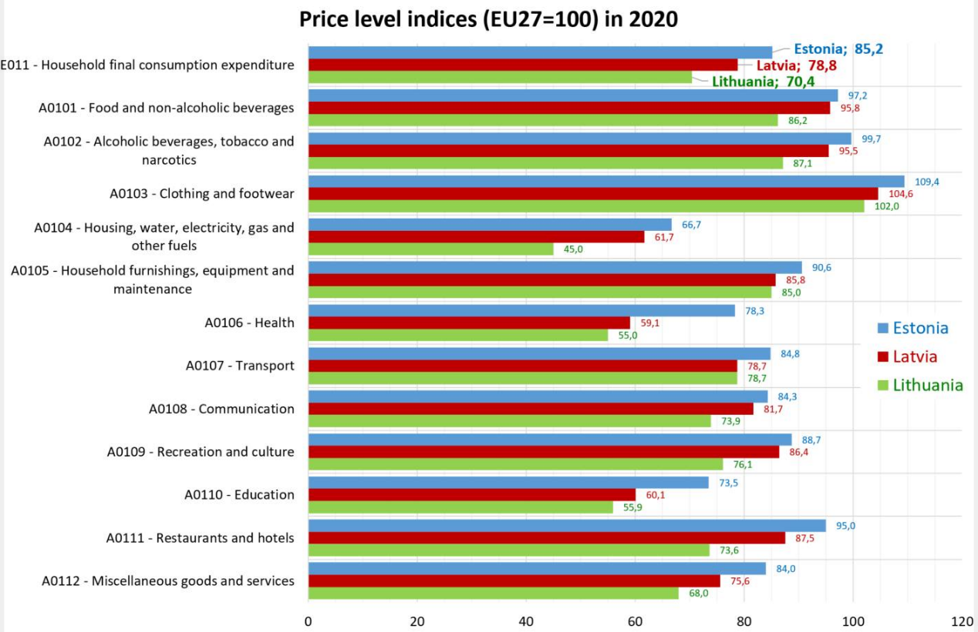

2.4. Viesmīlības nozares ģenerālvienošanās
Latvijas Viesnīcu un restorānu asociācija (turpmāk – LVRA), LRB un Finanšu Ministrija 2018.gada 21.septembrī savstarpēji vienojās par sadarbību, lai sasniegtu kopīgos mērķus:
1) veicināt sabiedriskās ēdināšanas nozares tirgus sakārtošanu, nozares konkurētspēju reģionos un ilgtspējīgu attīstību;
2) samazināt nelegālo nodarbinātību viesmīlības nozarē;
3) ierobežot ēnu ekonomiku nozarē.
Papildus, LVRA un LRB šīs vienošanās ietvaros apņēmās noslēgt viesmīlības nozares ģenerālvienošanos. Finanšu Ministrija savas kompetences ietvaros apņēmās veikt darbības, lai ieviestu samazināto PVN likmi sabiedriskās ēdināšanas pakalpojumiem, ja viesmīlības nozares uzņēmumi noslēdz nozares ģenerālvienošanos ar būtisku, reālajai tirgus situācijai atbilstošu, vidējās algas pieaugumu.
2020. gada 22. aprīlī viesmīlības nozare parakstījusi ģenerālvienošanos, kas paredz noteikt minimālo algu un sociālās garantijas nozarē strādājošajiem, kā arī kopīgi meklēt risinājumus Covid-19 pandēmijas izraisītās krīzes laikā. Ģenerālvienošanos parakstījušas Latvijas Sakaru darbinieku arodbiedrība (LSAB) un trīs darba devēju organizācijas - LRB, LVRA un Latvijas Tirgotāju asociācija (turpmāk - LTA). Ģenerālvienošanās ir brīvprātīgs dokuments, kas ir saistošs tikai atsevišķām ēdināšanas jomā strādājošām organizācijām un uzņēmumiem, kas šo vienošanos parakstījušas. Būtiskākie ģenerālvienošanās nosacījumi ir:
• vienošanās par minimālas algas vai stundas tarifa likmi;
• virsstundu apmaksas apmērs no 100% uz 50%;
• garāka virsstundu uzskaites pārskata perioda noteikšana.
Nozīmīgs sāktās sadarbības mērķis ir samazināt nelegālo nodarbinātību viesmīlības nozarē, kā arī ierobežot ēnu ekonomiku, izstrādājot nozares vispārējos atalgojuma principus.
Latvijas viesmīlības nozare pēdējo divu gadu laikā ir zaudējusi trešdaļu darbinieku. Nozares attīstību lielā mērā ir ietekmējuši valstī noteiktie ierobežojumi, tostarp: ierobežota pakalpojumu pieejamība, limitēts darba laiks un apmeklētāju skaits, aizliegums vai ierobežojumi ieceļošanai no dažādām pasaules valstīm, kas būtiski samazināja vai pat aizliedza korporatīvos pasākumus, ceļojumus u.c. Ar mērķi ierobežot Covid-19 pandēmijas straujo izplatību, kopš pandēmijas izplatības sākuma 2020.gada sākumā Latvijā bija izsludinātas trīs ārkārtas situācijas kopumā pārsniedzot 12 mēnešu periodu, kas ir būtiski ietekmējušas konkrēto uzdevumu izpildes gaitu. Neskatoties uz to, LSAB, LRB, LVRA un LTA turpina intensīvi strādāt, lai sasniegtu izvirzītos mērķus.

2.5. Sabiedriskās ēdināšanas nozares apgrozījums
Lai detalizēti raksturot situāciju sabiedriskās ēdināšanas nozarē, zemāk ir aplūkoti dati par apgrozījuma indeksiem un apgrozījuma izmaiņām, reālajām cenām un indeksiem, kā arī izlaides izmaiņām no 2018.gada līdz 2022. gada pirmajam ceturksnim. Pilnībā situāciju būs iespējams novērtēt tikai pēc tam, kad sabiedriskās ēdināšanas nozares uzņēmumi būs iesnieguši savus gada pārskatus VID un saņemtie dati būs apkopoti. Saskaņā ar veiktajiem grozījumiem Covid-19 infekcijas izplatības seku pārvarēšanas likumā, arī šogad ir pagarināts gada pārskatu un konsolidēto gada pārskatu iesniegšanas termiņš uzņēmumiem, biedrībām, sabiedriskā labuma organizācijām, nodibinājumiem un reliģiskajām organizācijām līdz 2022. gada 30.jūnijam.

Pakalpojumu nozaru uzņēmumu produkcijas apjoma un apgrozījuma indeksi (Datu avots: CSP)
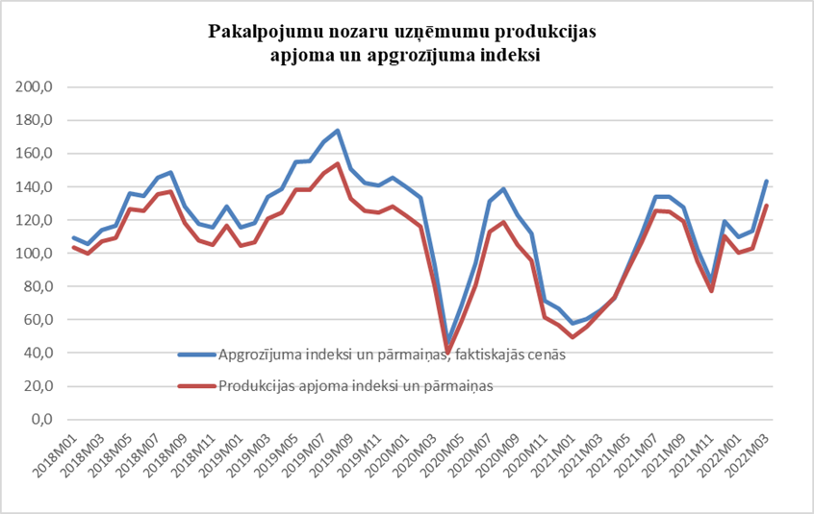
2021.gadā apgrozījums ēdināšanas sektorā pret 2020.gadu nedaudz samazinājās (par 4,7%), bet apjomi (izslēdzot cenu izmaiņu ietekmi) – nedaudz pieauga. Salīdzinot nozares situāciju pret pirms Covid-19 līmeni 2019.gadā, gan apgrozījums, gan apjomi 2021.gadā bija par 30% mazāki.
Kaut arī tūrisma nozare Eiropā ir uzsākusi ceļu uz atveseļošanos pēc Covid-19 pandēmijas postošās ietekmes, šobrīd nozare saskaras ar vēl vienu krīzi saistībā ar Krievijas uzsākto militāro konfliktu Ukrainā, kā ietekme uz tūrisma nozari ir divējāda: pirmkārt - zaudēts ienākošā tūrisma tirgus no Krievijas, Baltkrievijas un Ukrainas, otrkārt - prognozējama zemāka ienākošā tūrisma plūsma uz Eiropu, īpaši uz Austrumeiropu un Baltijas valstīm. Cilvēku plūsma mainās arī sezonalitātes dēļ, jo ēdināšanas un viesu izmitināšanas jomā rudens nav sezona.
Nav mazsvarīgi, ka sabiedriskās ēdināšanas pakalpojumu pieprasījumu ietekmē inflācija. Vidējais patēriņa cenu līmenis Latvijā 2022.gada maijā, salīdzinot ar 2021.gada maiju, palielinājās par 16,9%, liecina jaunākie CSP dati.

Patēriņa cenu pārmaiņas (Datu avots: CSP)
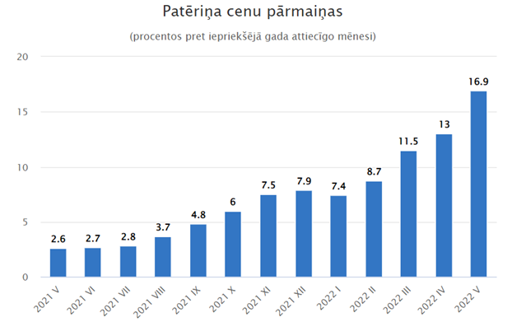
Starptautiskās Enerģētikas aģentūra (IEA) prognozē, ka 2022. gada rudenī Eiropā var iestāties elektroenerģijas un dīzeļdegvielas krīze, kas ietekmēs arī valstu ekonomisko attīstību, daudzi uzņēmumi var kļūt maksātnespējīgi, un tam sekos bezdarba pieaugums. Tas nozīmē, ka sabiedriskās ēdināšanas sektors var saskarties ar jaunu izaicinājumu, kas izpaužas, piemēram, kā pakalpojumu pieprasījuma samazinājums, jo iedzīvotāji vairs nevarēs atļauties restorānu pakalpojumus. Ja pieprasījums pēc restorānu pakalpojumiem samazināsies, restorāni nespēs pilnvērtīgi veikt savu darbību, un tam sekos maksātnespējas vilnis.

2.6. Samazinātās PVN likmes sabiedriskās ēdināšanas pakalpojumiem ietekme
PVN nodokļa likmes samazināšana tikai pārtikas produktiem un PVN likmes atstāšana pilnā apmērā ēdināšanas pakalpojumiem galvenokārt ietekmēs izglītības, sociālās aprūpes un sociālās rehabilitācijas iestāžu, ražošanas u.c. uzņēmumu ēdnīcu, kā arī veselības aprūpes iestāžu ēdnīcu darbību.
Piemēram, viens no lielākajiem sabiedriskās ēdināšanas uzņēmumiem “Baltic Restaurants Latvia” SIA nodrošina maltīšu un uzkodu piedāvājumus tirdzniecības un biznesa centros, pusdienu restorānos, ēdināšanu skolās un bērnudārzos, kā arī aprūpes iestādēs.
Jau tagad ir zināms, ka, lai nodrošinātu sabiedriskās ēdināšanas pakalpojumu nepārtrauktību, Rīgas dome ir palielinājusi pusdienu maksu skolās līdz 2 eiro, bet trīs ēdienu "paku" - brokastis, pusdienas un pēcpusdienas uzkodas - pirmsskolas izglītības iestādēs - līdz 4 eiro dienā. Bezmaksas ēdināšanu turpinās saņemt tikai bērni no 1. līdz 4. klasei un bērni no maznodrošinātām un trūcīgām ģimenēm.PVN likmes samazinājums sabiedriskās ēdināšanas pakalpojumu sniegšanai ir veids, kā izvairīties no turpmāka negatīva cenu pieauguma ietekmes. Vēršam uzmanību, ka Ministru kabineta 2012. gada 13. marta noteikumu Nr. 172 “Noteikumi par uztura normām izglītības iestāžu izglītojamiem, sociālās aprūpes un sociālās rehabilitācijas institūciju klientiem un ārstniecības iestāžu pacientiem” 2. punkts nosaka, ka noteikumu mērķis ir nodrošināt veselīga un līdzsvarota uztura lietošanu pirmsskolas izglītības programmas īstenojošajās izglītības iestādēs, vispārējās pamatizglītības, vispārējās vidējās izglītības un profesionālās izglītības iestādēs, ilgstošas sociālās aprūpes un sociālās rehabilitācijas institūcijās un ārstniecības iestādēs. Līdz ar to Ministru kabinets ir apstiprinājis, ka ēdienam jābūt sabalansētam un veselīgam. Izglītības iestāžu, sociālās aprūpes un sociālās rehabilitācijas iestāžu un ārstniecības iestāžu ēdienu pagatavošanai vairumā gadījumu tiek izmantots pamatproduktu kopums, kuru, kā liecina iepriekš minētie dati, inflācija ir ietekmējusi visvairāk. Piemēram, ja ābolu veikalā būtu iespējams iegādāties par 1,05 eiro, tad sabiedriskās ēdināšanas iestādē šī paša ābola cena būtu 1,21 eiro.Lai nodrošinātu minēto Ekonomikas ministrija divu nedēļu laikā sagatavos un noteiktā kārtībā iesniegs Ministru kabinetā grozījumus Pievienotās vērtības nodokļa likumā, paredzot no dienas, kad stāsies spēkā samazinātā PVN likme pārtikai, piemērot PVN samazināto likmi arī sabiedriskās ēdināšanas nozares pakalpojumiem. Vienlaikus, ņemot vērā Finanšu ministrijas norādi, ka pasākums var būt kvalificējams kā komercdarbības atbalsts⁴, Ekonomikas ministrija papildus saskaņos viedokli ar Eiropas Komisiju, vai priekšlikums ir klasificējams kā komercdarbības atbalsts un nepieciešamības gadījumā veiks nepieciešamos papildinājumus plānotajos Pievienotās vērtības nodokļa likuma grozījumos ar komercdarbības atbalsta nosacījumiem.

